Individuálna a Konsolidovaná výročná
správa Obce Nedožery-Brezany
za rok 2020

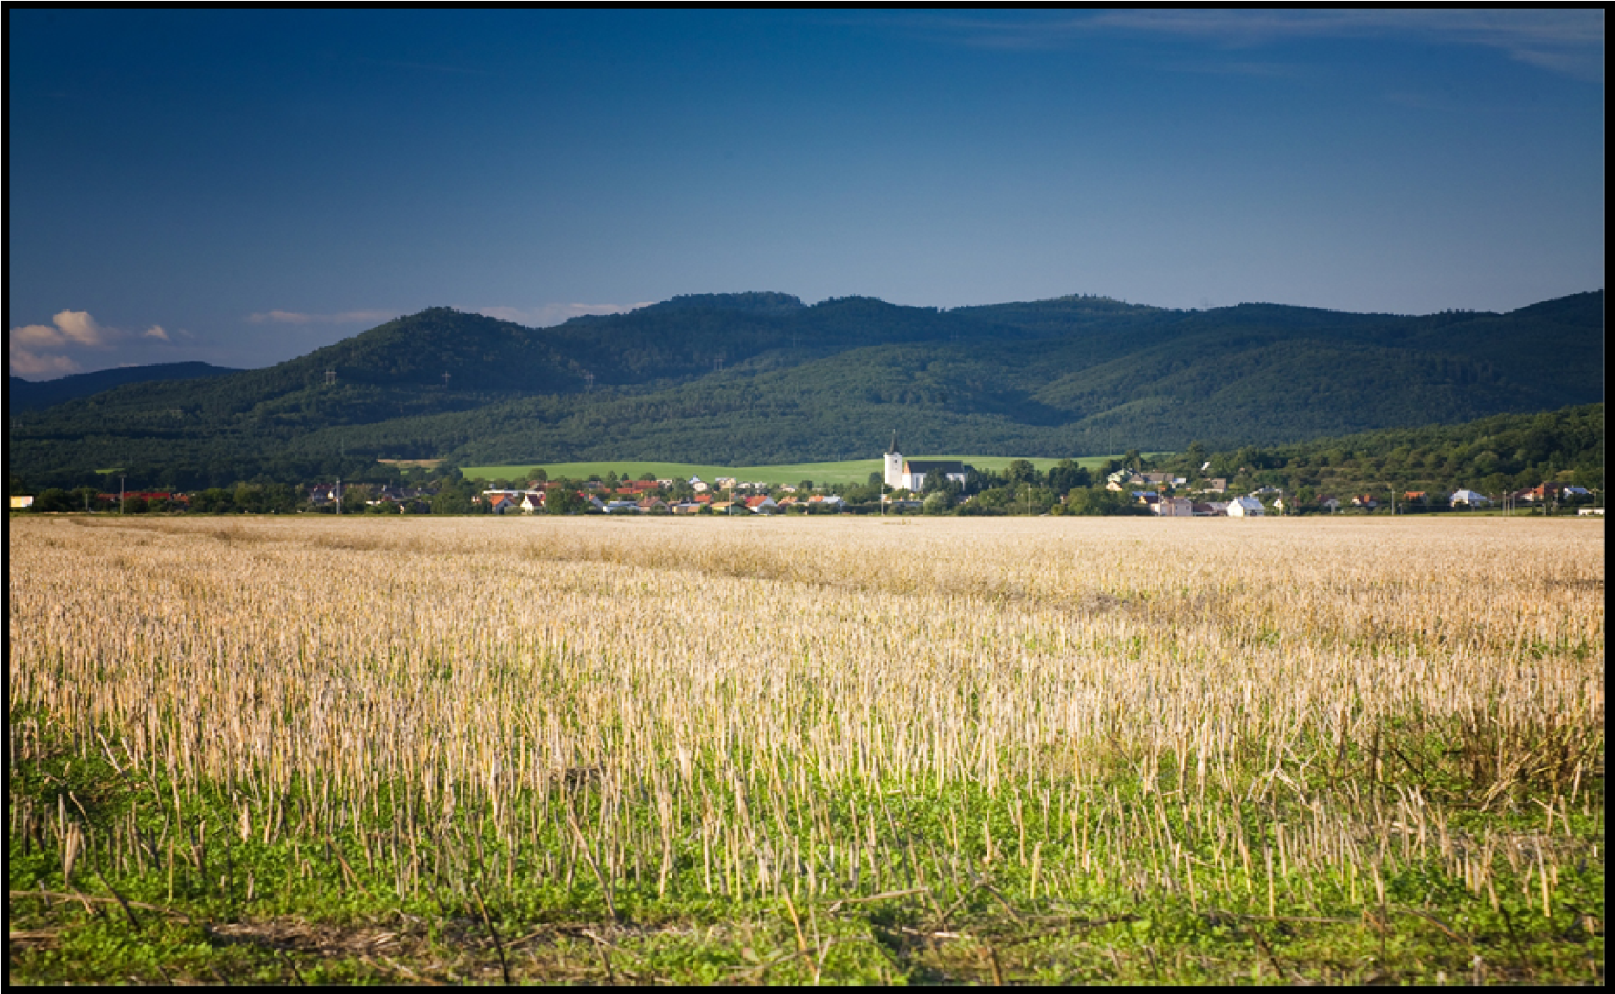

Ing. Jaroslav Pekár, PhD.
starosta obce

Obsah
1 Úvodné slovo starostu obce 3
2 Identifikačné údaje obce 4
3 Organizačná štruktúra obce a identifikácia vedúcich predstaviteľov 4
4 Poslanie, vízie, ciele 7
5 Základná charakteristika konsolidovaného celku 8
5.1 Geografické údaje 8
5.2 Symboly obce 8
5.3 História obce 9
5.4 Pamiatky 9
5.5 Významné osobnosti obce 9
6 Plnenie úloh obce (prenesené kompetencie, originálne kompetencie) 10
6.1 Výchova a vzdelávanie 10
6.2 Zdravotníctvo 10
6.3 Sociálne zabezpečenie 10
6.4 Kultúra a šport 10
6.5 Hospodárstvo 11
7 Informácia o vývoji obce z pohľadu rozpočtovníctva 13
88 000 14
88 000 14
2 000 14
78 792 14
7.1 Prebytok/schodok rozpočtového hospodárenia za rok 2020 14
7.2 Rozpočet na roky 2020 - 2022 15
8 Informácia o vývoji obce z pohľadu účtovníctva za materskú účtovnú jednotku a konsolidovaný celok 16
8.1 Majetok 16
8.2 Zdroje krytia 17
8.3 Pohľadávky 18
8.4 Záväzky 18
9 Hospodársky výsledok za rok 2020 - vývoj nákladov a výnosov za materskú účtovnú jednotku a konsolidovaný celok 19
10 Ostatné dôležité informácie 20
10.1 Prijaté granty a transfery 20
10.2 Poskytnuté dotácie 20
10.3 Významné investičné akcie v roku 2020 21
10.4 Predpokladaný budúci vývoj činnosti 21
10.5 Udalosti osobitného významu po skončení účtovného obdobia 22
10.6 Významné riziká a neistoty, ktorým je účtovná jednotka vystavená 22

Úvodné slovo starostu obce

Vážení spoluobčania,

dostáva sa Vám do rúk individuálna výročná správa so štandardnou štruktúrou o stave a hospodárení obce Nedožery-Brezany za rok 2020, vypracovaná v zmysle zákona č. 431/2002 Z. z. o účtovníctve v znení neskorších predpisov. Predkladaná správa verne zachytáva stav hospodárenia obce pri zabezpečovaní základných činností a uspokojovania potrieb občanov. Obec Nedožery-Brezany plnila v sledovanom roku úlohy, ktoré jej vyplývajú z ustanovení zákona č. 369/1990 Zb. o obecnom zriadení v znení neskorších predpisov a doplnkov, Ústavy Slovenskej republiky a ďalších zákonov a ustanovení, ktorými sa obec riadi pri zabezpečovaní plnenia základných funkcií samosprávy, ako i plnení kompetencií vyplývajúcich z preneseného výkonu štátnej správy. Okrem zákonom stanovených povinností sa obec snažila aj o zveľaďovanie obce. V roku 2020 sa podarilo zrealizovať viacero investičných akcií. Začalo sa rekonštrukciou sociálnych zariadení na prízemní v budove obecného úradu, taktiež bol vyriešený neočakávaný havarijný stav zatečenia zdravotného strediska. Hasičská zbrojnica prešla výmenou strechy. Zrekonštruovala sa miestna komunikácia Kopaničky. Zrealizoval sa projekt zatrubnenia Necplaského kanála. Skolaudovala sa stavba kanalizačného privádzača do Prievidze. Uskutočnila sa drenáž hracej plochy futbalového ihriska. Zrealizovali sa projekty financované z prostriedkov EÚ: Wifi pre Teba a Zlepšenie technického vybavenia fyzikálnej učebne. Bola zabezpečená pravidelná starostlivosť o miestnu zeleň a verejné priestranstvá. Pre investičnú akciu boli pripravené v roku 2020 projektové dokumentácie pre stavebné povolenie na obnovu miestnych komunikácií. Spoločne zo Združením pre občianske záležitostí sme uvítali novonarodené deti do života našej obce a uzavreli niekoľko manželstiev. Poďakovanie patrí všetkým, ktorí sa podieľajú na spoločenskom, kultúrnom, verejnom živote v obci – občanom, zamestnancom obce, školy a základnej umeleckej školy, poslancom obecného zastupiteľstva, Dobrovoľnému hasičskému zboru Nedožery-Brezany, predsedom spoločenských organizácií žijúcich v obci, podnikateľom a iným subjektom. Tiež sa chcem poďakovať občanom obce, ktorí nás reprezentujú a podieľajú sa na skrášľovaní našej obce, na jej zveľaďovaní a prispievajú k skrášleniu životného prostredia a dobrému menu obce.

Ing. Jaroslav Pekár, PhD.
starosta obce

Konsolidovaná výročná správa za rok 2020 poskytuje informácie o činnosti obce za rok 2020 a o výsledkoch dosiahnutých pri plnení jednotlivých úloh vyplývajúcich z ustanovení zákona č. 369/1990 Zb. o obecnom zriadení v z. n. p., zákona č. 460/1992 Zb. Ústavy Slovenskej republiky v z. n. p. a ďalších zákonov a ustanovení, ktorými sa obec riadi pri výkone samosprávnych kompetencií a kompetencií vyplývajúcich z preneseného výkonu štátnej správy.
Konsolidovaná výročná správa poskytuje pravdivý obraz finančnej situácie v Obci Nedožery-Brezany za rok 2020. Sú v nej zahrnuté informácie, ktoré Vám pomôžu dotvoriť si ucelený obraz o celoročnej práci starostu obce, poslancov obecného zastupiteľstva, členov komisií zriadených pri Obecnom zastupiteľstve a všetkých zamestnancov Obce Nedožery-Brezany.

Identifikačné údaje obce
Názov: Obec Nedožery-Brezany
Sídlo: 972 12 Nedožery-Brezany, Družstevná 367/1
IČO: 00 318 302
DIČ: 2021162737
Štatutárny orgán obce: Ing. Jaroslav Pekár, PhD., starosta obce
Telefón: 046/548 51 00
Mail: starosta@nedozery-brezany.sk
Webová stránka: www.nedozery-brezany.sk

Organizačná štruktúra obce a identifikácia vedúcich predstaviteľov
Starosta obce: Ing. Jaroslav Pekár, PhD.
Zástupca starostu obce: PhDr. Ján Beňadik, PhD.
Hlavný kontrolór obce: Ing. Vladimír Hvojnik
Obecné zastupiteľstvo: PhDr. Ján Beňadik, PhD. Eva Hromadová,
Lucia Lacko Blahová, Monika Lenhartová, Marek Petic,
Ing. Monika Šimová, Mgr. Petronela Šovčíková,
Mgr. Lucia Šujanová, Mgr. Martin Vavro

Pracovné obvody poslancov OZ:

Lucia Lacko Blahová | Družstevná, Sládkovičova, T. Hromadu
Mgr. Martin Vavro | Komenského
Marek Petic | Budovateľská, Kamenný chodníček
Mgr. Lucia Šujanová | Mladých, M. Rázusa, F. Hečku, Brezianska, Žiarska
PhDr.Ján Beňadik,PhD. | Tajovského, Štúrová, kpt. Nálepku, Kopaničky, Jilemnického
Eva Hromadová | Hviezdoslavov, Partizánska
Ing. Monika Šimová | 4. apríla, Kukučínova
Mgr. Petronela Šovčíková, PhD. | V. B. Nedožerského
Monika Lenhartová | Družby, SO1, S02, SO3,SO4

Komisie:

- Komisia finančná, sociálnych vecí a bytová
Mgr. Petronela Šovčíková, PhD., predseda
Monika Lenhartová, člen
Jana Klopanová, Bc., člen
Ing. Monika Pekárová, PhD., člen

- Komisia výstavby a územného plánovania, pôdneho, lesného a vodného hospodárstva
Marek Petic, predseda
PhDr. Ján Beňadik, PhD., člen
Ing. Michal Hromada, člen

- Komisia životného prostredia a ochrany verejného poriadku
Ing. Monika Šimová, predseda
Eva Hromadová, člen
Mgr. Martin Vavro, člen

- Komisia pre rozvoj vzdelávania, kultúry, športu a mládeže
Mgr. Lucia Šujanová, predseda
Lucia Lacko Blahová, člen
Monika Lenhartová, člen
Mgr. Martin Vavro, člen
Eva Pekárová, člen
Róbert Solár, člen

- Komisia na ochranu verejného záujmu
Lucia Lacko Blahová, predseda
Mgr. Petronela Šovčíková, PhD., člen
Ing. Monika Šimová, člen

Obecný úrad:
  - Daniela Zbiňovcová - matrika, evidencia obyvateľstva, osvedčovanie listín a podpisov, hrobové miesta, CO
  - Jana Klopanová, Bc. - nájomné bytovky, opatrovateľská služba, aktivačná činnosť
  - Silvia Paulíková – majetok obce, dane a poplatky, pokladnica
  - Ing. Katarína Jankovová – stavebný úrad
Rozpočtová organizácia obce:
Názov: Základná škola s materskou školou Vavrinca Benedikta
Sídlo: 972 12 Nedožery-Brezany, Družby 339/2
Štatutárny orgán: PaedDr. Dušan Schut
Počet zamestnancov: 39
Počet žiakov v ZŠ: 262
Počet detí v MŠ: 61
Základná činnosť: Výchova a vzdelávanie
IČO: 36 126 764
Telefón: 046/548 50 81
Mail: zsnb@centrum.sk
Webová stránka: www.zsnb.edupage.org

Poslanie, vízie, ciele
Poslanie obce:
Poslaním našej obce je vytvárať priaznivé podmienky pre všestranný rozvoj a prosperitu obyvateľov, ako aj profesionálnymi a kvalitnými službami zabezpečiť uspokojovanie oprávnených potrieb a záujmov všetkých skupín obyvateľov obce.

Vízie obce:
Obec Nedožery-Brezany bude progresívnou, modernou, ekonomicky, sociálne a kultúrne rozvíjajúcou sa obcou. Svojim obyvateľom poskytne kvalitné životné prostredie so širokými možnosťami kultúrneho vyžitia a podmienkami na rozvoj športových aktivít.

Ciele obce:
Obec zabezpečuje vykonávanie činnosti na dosiahnutie svojich cieľov vo všetkých oblastiach života svojich obyvateľov hospodárne efektívne a účinne tak, aby plnila poslanie a vízie našej obce.

Základná charakteristika konsolidovaného celku
Obec je samostatný územný samosprávny a správny celok Slovenskej republiky. Obec je právnickou osobou, ktorá samostatne hospodári s vlastným majetkom a s vlastnými príjmami. Základnou úlohou obce pri výkone samosprávy je starostlivosť o všestranný rozvoj jej územia a o potreby jej obyvateľov.

Geografické údaje
Geografická poloha obce: Obec Nedožery-Brezany sa nachádza v Trenčianskom kraji, 6 km od okresného mesta Prievidza v regióne Hornej Nitry. Obec leží v severovýchodnej časti Hornonitrianskej kotliny na nive rieky Nitra, pri západnom úpätí pohoria Žiar.

Susedné mestá a obce: Prievidza, Lazany, Poluvsie, Pravenec
Celková rozloha obce: 24,16 km2 (2 416 ha)
Nadmorská výška 300 m n. m. v strede obce

Symboly obce

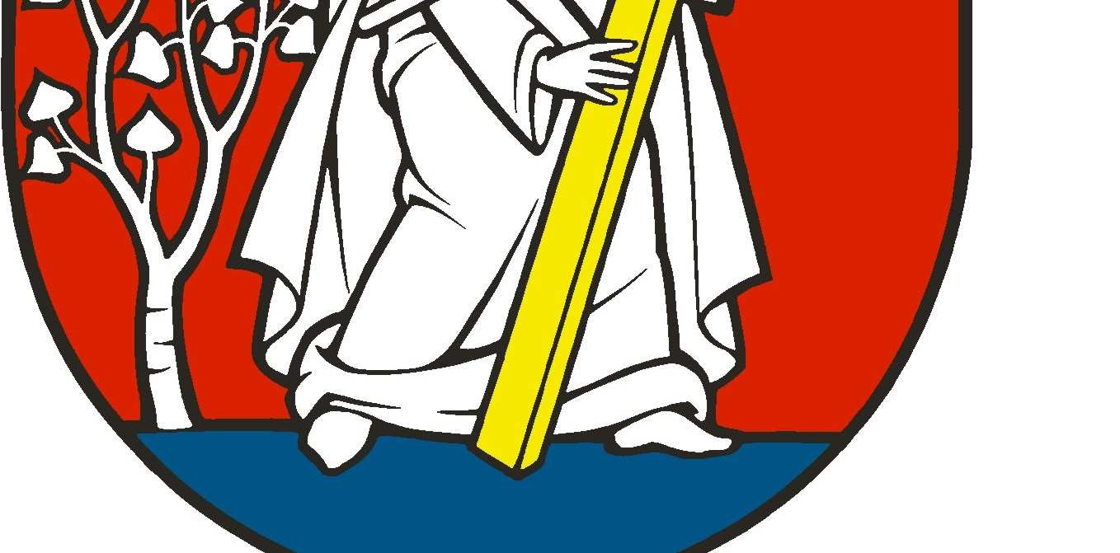


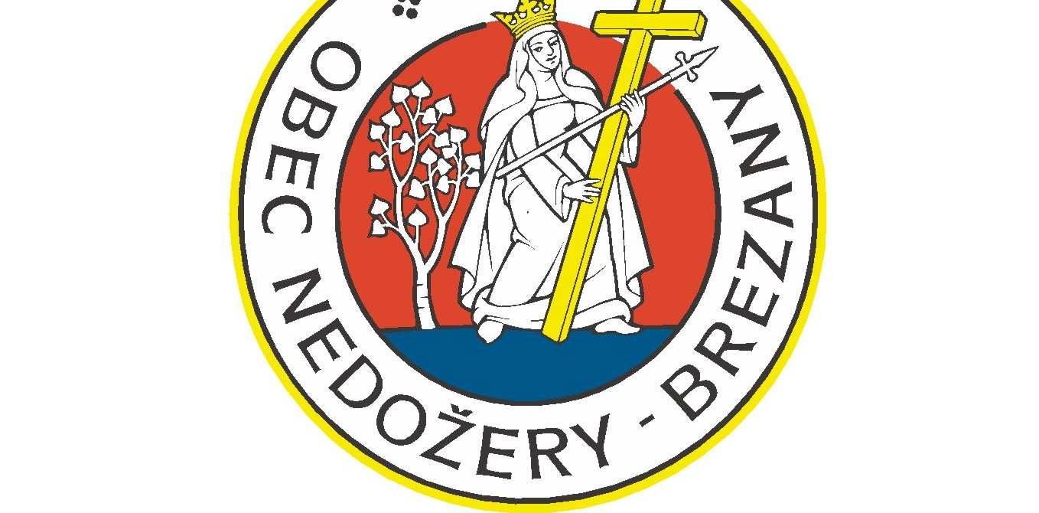
Erb obce:

Vlajka obce:

Pečať obce:

História obce
Hornonitrianska obec Nedožery-Brezany vznikla v roku 1964 zlúčením samostatných dedinských celkov Nedožier a Brezian, pomenovanie ktorých vytvára súčasný názov obce. Nedožery - sú doložené z roku 1429 ako Nadaser, z roku 1773 ako Nedožer, z roku 1920 ako Nedožer, z roku 1927 ako Nedožery, maďarsky Nedozser, Nádasér, latinsky Nudozeriensis. Vyvinutá obec s mýtom, ktoré tu vyberali do 19. storočia, sa spomína od roku 1429, ale jestvovala už v 13. storočí. Patrila panstvu Bojnice, v 13. storočí rodu Diviackych, začiatkom 14. storočia Matúšovi Čákovi, potom korune, od roku 1528 Thurzovcom a v roku 1637 Pálffyovcom. V husitských vojnách v roku 1432 vyhorela. V roku 1455 je doložený panský mlyn, v roku 1647 mala 36 domácnosti. V kuruckých vojnách v rokoch 1673 a 1678 Nedožery opäť vyhoreli. V roku 1715 mala obec 20 domov, v roku 1720 mala 27 domácnosti, v roku 1787 mala 70 domov a 429 obyvateľov, v roku 1828 mala 80 domov a 559 obyvateľov. Brezany - sú doložené z roku 1430 ako Berzen, z roku 1773 ako Brecsany, z roku 1808 ako Brezany, maďarsky Brezán, Berzeny. Obec patrila panstvu Bojnice, časť obce v roku 1479 bojnickému prepošstvu. V období stavovských vojen v 18. storočí ju viac razy poškodili. V roku 1675 mala 65 domov a 388 obyvateľov, v roku 1787 mala 65 domov a 446 obyvateľov, v roku 1828 mala 67 domov a 469 obyvateľov.
Zdroj: Vlastivedný slovník obcí na Slovensku, 2. časť

Pamiatky
Kostol sv. Heleny z 1. polovice 15. storočia
Dom ľudový z roku 1911
Sýpka z 2. polovice 19. storočia
Kaplnka z 1. polovice 19.storočia
Pamätná tabuľa - Benedikt z Nedožier Vavrinec z 21.5.1933

Významné osobnosti obce
Vavrinec Benedikt Nedožerský (* 10.8.1555, Nedožery-Brezany - † 4.6.1615, Praha) –Leurentius Benedictus Nudozierinus
Patrí medzi najvýznamnejších predstaviteľov nášho humanizmu, nie len ako profesor, dekan a prorektor Karlovej univerzity v Prahe, ale aj ako pedagogický reformátor, tvorca prvej systematickej českej gramatiky, prvého systému českej časomernej prozódie, básnik, hudobník a matematik.
Tomáš Hromada (* 3.12.1793, Nedožery-Brezany - † 2.7.1870, Žarnovica) bol rímskokatolícky kňaz, osvetový pracovník.

Plnenie úloh obce (prenesené kompetencie, originálne kompetencie)

Výchova a vzdelávanie
V súčasnosti výchovu a vzdelávanie detí v obci poskytuje:
- Základná škola s materskou školou Vavrinca Benedikta

Mimoškolské aktivity poskytuje:
- Súkromná základná umelecká škola
- Detský súbor Briezka

Na základe analýzy doterajšieho vývoja možno očakávať, že rozvoj vzdelávania sa bude orientovať na:
- posilňovanie komunikačných schopností žiakov
- na rozvoj počítačovej, čitateľskej a finančnej gramotnosti, a prírodných vied
- na výučbu cudzích jazykov
- rozvoj umeleckého a kultúrneho vzdelávania

Zdravotníctvo
Zdravotnú starostlivosť v obci poskytuje:
- Zdravotné stredisko, v ktorom zdravotnú starostlivosť pre deti a dorast zabezpečuje MUDr. Kittelová Gabriela a všeobecný lekár pre dospelých MUDr. Majeríková Danica. Súčasťou zdravotného strediska je lekáreň.
Snahou obce poskytovanými kvalitnými službami je udržanie si súčasnú odbornú starostlivosť o deti, mládež, dospelých a lekárne.

Sociálne zabezpečenie
Sociálne služby v obci zabezpečuje:
- Opatrovateľská služba poskytovaná obcou v domácnosti klientov a donášku obedov.
- ADOS Szibilová s. r. o.
Rozvoj sociálnych služieb v obci sa bude orientovať na kvalitné a rýchle zabezpečenie opatrovateľskej služby v domácnosti na základe potrieb osôb, ktoré sú odkázané na dohľad alebo pomoc inej osoby.

Kultúra a šport
Spoločenský, kultúrny a športový život v obci zabezpečuje:
- Miestna ľudová knižnica
- Obecné múzeum
- Klub dôchodcov
- Dobrovoľný hasičský zbor
- Miestny odbor Matice slovenskej
- TJ Družstevník Horná Nitra Nedožery-Brezany
- Tenisový klub Raketa
- ZO Slovenského zväzu chovateľov Nedožery-Brezany
- ZO Slovenského zväzu záhradkárov Nedožery-Brezany
- Poľovnícka spoločnosť Žiar
- Zväz záhradkárov Nedožery-Brezany

Očakáva sa, že kultúrny, spoločenský a športový život sa bude orientovať na udržaní si ľudových, kultúrnych, športových a spoločenských tradícií a zvykov obce, ktoré sú zdrojom identity obce.

Hospodárstvo
Najvýznamnejší poskytovatelia služieb v obci:
- Slovenská pošta, a. s.
- Coop Jednota
- Športmotel Raketa
- TETRA s. r. o Penzión Rudolf
- Hostinec Blesk
- Potok PUB
- Kvetinárstvo, pohrebné služby – Mirka Peticová
- Ronchen, s. r. o.
- Inspira s. r. o.
- Oprendek-záhradník-projektant
- Lekáreň
- Stavebniny Nedožery s. r. o.
- HEBI VITAL s. r. o.
- Mäsiarstvo u Rajmonda

Najvýznamnejší priemysel v obci:
- KPN REAL s. r. o.
- ALMUS, spol. s r.o.
- Technol - Ing. Ondrej Lazoň
- Ing. Emil Čičmanec EKONASO
- Chelsea stone s. r. o.

Najvýznamnejšia poľnohospodárska výroba v obci:
- Poľnohospodárske družstvo Horná Nitra

Pozemkové spoločenstvá:
- Urbárske pozemkové spoločenstvo Nedožery
- Urbár Brezany, pozemkové spoločenstvo
- Lesné pozemkové spoločenstvo Žiar

Snahou obce je poskytovať kvalitné služby pre spokojnosť miestnych podnikateľov, a tým zvyšovať ďalší rozvoj hospodárstva na území obce.

Informácia o vývoji obce z pohľadu rozpočtovníctva
Základným nástrojom finančného hospodárenia obce bol rozpočet na rok 2020. Obec zostavila rozpočet podľa ustanovenia § 10 odsek 7 zákona č. 583/2004 Z.z. o rozpočtových pravidlách územnej samosprávy a o zmene a doplnení niektorých zákonov v znení neskorších predpisov. Rozpočet obce na rok 2020 bol zostavený ako vyrovnaný. Bežný rozpočet bol zostavený ako prebytkový, kapitálový ako schodkový a rozpočet finančných operácií ako schodkový.

Hospodárenie obce sa riadilo podľa schváleného rozpočtu na rok 2020. Rozpočet obce na rok 2020 bol schválený dňa 18.12.2019 uznesením číslo 107/2019.

Zmeny rozpočtu:
Zmena k dátumu | Doklad | Popis
14.02.2020 | Zmena rozpočtu | Uznesenie 16/2020
28.02.2020 | Zmena CZ škola | RO v zmysle § 14 ods. 1 zákona 583/2004 Z.z.
29.02.2020 | Zmena CZ | RO v zmysle § 14 ods. 1 zákona 583/2004 Z.z.
30.04.2020 | Zmena CZ škola | RO v zmysle § 14 ods. 1 zákona 583/2004 Z.z.
28.05.2020 | Zmena rozpočtu | Uznesenie č. 32/2020
30.06.2020 | Zmena CZ | RO v zmysle § 14 ods. 1 zákona 583/2004 Z.z.
06.08.2020 | Zmena rozpočtu | Uznesenie č. 66/2020
31.08.2020 | Zmena CZ | RO v zmysle § 14 ods. 1 zákona 583/2004 Z.z.
30.09.2020 | Zmena rozpočtu | Uznesenie 79/2020
16.10.2020 | RO starosta | Uznesenie 33/2020 zo dňa 28.05.2020
23.10.2020 | RO starosta | Uznesenie 33/2020 zo dňa 28.05.2020
26.10.2020 | RO starosta | Uznesenie 33/2020 zo dňa 28.05.2020
28.10.2020 | Zmena CZ | RO v zmysle § 14 ods. 1 zákona 583/2004 Z.z.
30.10.2020 | Zmena CZ škola | RO v zmysle § 14 ods. 1 zákona 583/2004 Z.z.
10.12.2020 | Zmena rozpočtu | Uznesenie č. 92/2020
14.12.2020 | Zmena CZ škola | RO v zmysle § 14 ods. 1 zákona 583/2004 Z.z.
21.12.2020 | RO starosta | Uznesenie 33/2020 zo dňa 28.05.2020
28.12.2020 | RO starosta | Uznesenie 33/2020 zo dňa 28.05.2020
30.12.2020 | Zmena CZ | RO v zmysle § 14 ods. 1 zákona 583/2004 Z.z.
31.12.2020 | Zmena CZ škola | RO v zmysle § 14 ods. 1 zákona 583/2004 Z.z.

Rozpočet obce k 31.12.2020

 | Schválený  rozpočet | Schválený rozpočet  po poslednej zmene
Príjmy celkom | 1 975 667 | 2 509 372
z toho :
Bežné príjmy obce | 1 837 167 | 2 130 948
Bežné príjmy RO | 88 000 | 88 000
Kapitálové príjmy obce | 2 000 | 78 792
Kapitálové príjmy RO | 0 | 0
Finančné príjmy obce | 48 500 | 211 632
Výdavky celkom | 1 975 667 | 2 509 372
z toho :
Bežné výdavky obce | 880 274 | 1 109 875
Bežné výdavky RO. | 928 159 | 1 029 426
Kapitálové výdavky obce | 69 934 | 280 957
Kapitálové výdavky RO | 15 000 | 0
Finančné výdavky | 82 300 | 89 114
Rozpočtové hospodárenie obce | 0 | 0

Prebytok/schodok rozpočtového hospodárenia za rok 2020
Hospodárenie obce | Skutočnosť k 31.12.2020
Bežné príjmy spolu | 2 127 954,93
z toho : bežné príjmy obce | 2 060 658,94
bežné príjmy RO | 67 295,99
Bežné výdavky spolu | 1 923 914,08
z toho : bežné výdavky obce | 941 673,52
bežné výdavky RO | 982 240,56
Bežný rozpočet | 204 040,85
Kapitálové príjmy spolu | 76 792,49
z toho : kapitálové príjmy obce | 76 792,49
kapitálové príjmy RO | 0,00
Kapitálové výdavky spolu | 210 516,25
z toho : kapitálové výdavky obce | 210 516,25
kapitálové výdavky RO | 0,00
Kapitálový rozpočet | -133 723,76
Prebytok/schodok bežného a kapitálového rozpočtu | 70 317,09
Vylúčenie z prebytku | -61 488,79
Upravený prebytok/schodok bežného a kapitálového rozpočtu | 8 828,30
Príjmy z finančných operácií spolu | 155 280,41
z toho : príjmy FO obce | 147 457,90
príjmy FO RO | 7 822,51
Výdavky z finančných operácií | 89 790,63
Rozdiel finančných operácií | 65 489,78
PRÍJMY SPOLU | 2 360 027,83
VÝDAVKY SPOLU | 2 224 220,96
Hospodárenie obce | 135 806,87
Vylúčenie z prebytku | -61 488,79
Upravené hospodárenie obce | 74 318,08

Prebytok rozpočtu v sume 8 828,30 €, zistený podľa ustanovenia § 10 ods. 3 písm. a) a b) zákona č. 583/2004 bude predmetom tvorby rezervného fondu.

Rozpočet na roky 2020 - 2022
 | Skutočnosť k 31.12.2020 | Rozpočet na rok 2021 | Rozpočet na rok 2022 | Rozpočet na rok 2023
Príjmy celkom | 2 360 027,83 | 2 348 886 | 2 008 886 | 2 008 886
z toho :
Bežné príjmy | 2 060 658,94 | 1 908 886 | 1 908 886 | 1 908 886
Kapitálové príjmy | 76 792,49
Finančné príjmy | 147 457,90 | 360 000 | 20 000 | 20 000
Príjmy RO s právnou subjektivitou - bežné | 67 295,99 | 80 000 | 80 000 | 80 000
Príjmy RO s právnou subjektivitou - FO | 7 822,51

 | Skutočnosť k 31.12.2020 | Rozpočet na rok 2021 | Rozpočet na rok 2022 | Rozpočet na rok 2023
Výdavky celkom | 2 224 220,96 | 2 348 886 | 2 008 886 | 2 008 886
z toho :
Bežné výdavky | 941 673,52 | 1 064 389 | 1 014 389 | 1 014 389
Kapitálové výdavky | 210 516,25 | 290 000
Finančné výdavky | 89 790,63 | 84 168 | 84 168 | 84 168
Výdavky RO s právnou subjektivitou | 982 240,56 | 910 329 | 910 329 | 910 329

Informácia o vývoji obce z pohľadu účtovníctva za materskú účtovnú jednotku a konsolidovaný celok

Majetok
a) za materskú účtovnú jednotku
P.č. | Položka aktív | Rok 2020 | Rok 2019
 | SPOLU MAJETOK | 6 113 433,83 | 6 170 462,00
A | Neobežný majetok | 5 373 940,62 | 5 404 913,93
A.I | Dlhodobý nehmotný majetok | 949,00 | 5 890,00
A.II | Dlhodobý hmotný majetok | 5 014 051,62 | 5 045 083,93
A.III | Dlhodobý finančný majetok | 358 940,00 | 353 940,00
B | Obežný majetok | 736 376,38 | 764 198,88
B.I | Zásoby | 0,00 | 3 114,17
B.II | Zúčtovanie medzi subjektami verejnej správy | 33 528,81 | 35 478,93
B.III | Dlhodobé pohľadávky | 0,00 | 0,00
B.IV | Krátkodobé pohľadávky | 38 911,93 | 47 715,87
B.V | Finančné účty | 663 935,64 | 677 889,91
B.VI | Poskytnuté návratné finančné výpomoci dlhodobé | 0,00 | 0,00
B.VII | Poskytnuté návratné finančné výpomoci krátkodobé | 0,00 | 0,00
C | Časové rozlíšenie | 3 116,83 | 1 349,19

b) za konsolidovaný celok
P.č. | Položka aktív | Rok 2020 | Rok 2019
 | SPOLU MAJETOK | 6 186 363,45 | 6 250 168,73
A | Neobežný majetok | 5 363 559,35 | 5 440 953,14
A.I | Dlhodobý nehmotný majetok | 949,00 | 5 890,00
A.II | Dlhodobý hmotný majetok | 5 008 670,35 | 5 081 123,14
A.III | Dlhodobý finančný majetok | 353 940,00 | 353 940,00
B | Obežný majetok | 819 687,27 | 807 866,40
B.I | Zásoby | 751,87 | 4 542,10
B.II | Zúčtovanie medzi subjektami verejnej správy | 11 874,48 | 0,00
B.III | Dlhodobé pohľadávky | 0,00 | 0,00
B.IV | Krátkodobé pohľadávky | 39 711,93 | 47 715,87
B.V | Finančné účty | 767 348,99 | 755 608,43
B.VI | Poskytnuté návratné finančné výpomoci dlhodobé | 0,00 | 0,00
B.VII | Poskytnuté návratné finančné výpomoci krátkodobé | 0,00 | 0,00
C | Časové rozlíšenie | 3 116,83 | 1 349,19

Zdroje krytia
a) za materskú účtovnú jednotku
P.č. | Položka pasív | Rok 2020 | Rok 2019
 | Vlastné imanie a záväzky | 6 113 433,83 | 6 170 462,00
A | Vlastné imanie | 3 444 664,34 | 3 411 966,94
A.I | Oceňovacie rozdiely | 0,00 | 0,00
A.II | Fondy | 0,00 | 0,00
A.III | Výsledok hospodárenia | 3 444 664,34 | 3 411 966,94
A.III.1 | Nevysporiadaný výsledok hospodárenia minulých rokov | 3 403 348,58 | 3 232 550,61
A.III.2 | Výsledok hospodárenia za bežné obdobie | 41 315,76 | 179 416,33
B | Záväzky | 1 775 796,35 | 1 893 414,42
B.I | Rezervy | 2 400,00 | 1 150,00
B.II | Zúčtovanie medzi subjektami verejnej správy | 31 263,10 | 28 088,71
B.III | Dlhodobé záväzky | 1 623 751,05 | 1 705 659,91
B.IV | Krátkodobé záväzky | 118 382,20 | 158 515,80
B.V | Bankové úvery a výpomoci | 0,00 | 0,00
C | Časové rozlíšenie | 892 973,14 | 865 080,64

b) za konsolidovaný celok
P.č. | Položka pasív | Rok 2020 | Rok 2019
 | Vlastné imanie a záväzky | 6 186 363,45 | 6 250 168,73
A | Vlastné imanie | 3 413 821,76 | 3 411 552,88
A.I | Oceňovacie rozdiely | 0,00 | 0,00
A.II | Fondy | 0,00 | 0,00
A.III | Výsledok hospodárenia | 3 413 821,76 | 3 411 552,88
A.III.1 | Nevysporiadaný výsledok hospodárenia minulých rokov | 3 402 934,52 | 3 232 192,56
A.III.2 | Výsledok hospodárenia za bežné obdobie | 10 887,24 | 179 360,32
A.IV. | Podiely iných účtovných jednotiek | 0,00 | 0,00
B | Záväzky | 1 878 295,23 | 1 972 261,89
B.I | Rezervy | 2 400,00 | 1 150,00
B.II | Zúčtovanie medzi subjektami verejnej správy | 31 263,10 | 28 088,71
B.III | Dlhodobé záväzky | 1 626 641,70 | 1 707 096,12
B.IV | Krátkodobé záväzky | 217 990,43 | 235 927,06
B.V | Bankové úvery a výpomoci | 0,00 | 0,00
C | Časové rozlíšenie | 894 246,46 | 866 353,96

Pohľadávky
a) za materskú účtovnú jednotku
Pohľadávky | Zostatok k 31.12 2020 | Zostatok k 31.12 2019
Pohľadávky do lehoty splatnosti | 38 911,93 | 10 769,79
Pohľadávky po lehote splatnosti | 0,00 | 48 936,53

b) za konsolidovaný celok
Pohľadávky | Zostatok k 31.12 2020 | Zostatok k 31.12 2019
Pohľadávky do lehoty splatnosti | 39 711,93 | 35 725,42
Pohľadávky po lehote splatnosti | 0,00 | 11 990,45

Záväzky
a) za materskú účtovnú jednotku
Záväzky | Zostatok k 31.12 2020 | Zostatok k 31.12 2019
Záväzky do lehoty splatnosti | 1 742 133,25 | 1 864 175,71
Záväzky po lehote splatnosti | 0,00 | 0,00

b) za konsolidovaný celok
Záväzky | Zostatok k 31.12 2020 | Zostatok k 31.12 2019
Záväzky do lehoty splatnosti | 1 844 632,13 | 1 943 023,18
Záväzky po lehote splatnosti | 0,00 | 0,00

Hospodársky výsledok za rok 2020 - vývoj nákladov a výnosov za materskú účtovnú jednotku a konsolidovaný celok
a) za materskú účtovnú jednotku
Položka | Rok 2020 | Rok 2019
Spotrebované nákupy | 104 682,37 | 88 014,89
Služby | 194 044,82 | 113 895,91
Osobné náklady | 365 750,04 | 283 818,94
Dane a poplatky | 10 257,73 | 5 472,29
Ostatné náklady na prevádzkovú činnosť | 7 850,38 | 15 343,83
Odpisy, rezervy a oprav.pol. a zúčt.čas. rozlíšenia | 229 072,82 | 254 686,46
Finančné náklady | 44 950,82 | 46 594,30
Mimoriadne náklady | 0,00 | 0,00
Náklady na transfery a náklady z odvodu príjmov | 374 682,13 | 397 896,72
Náklady spolu | 1 331 291,11 | 1 205 723,34
Tržby za vlastné výkony a tovar | 30 328,43 | 26 401,90
Aktivácia | 0,00 | 522,74
Daňové a colné výnosy a výnosy z poplatkov | 1 027 406,99 | 1 037 782,85
Ostatné výnosy z prevádzkovej činnosti | 175 473,61 | 185 855,15
Zúčtovanie rezerv a opr. položiek a účtovanie čas.rozlíšenia | 13 140,45 | 0,00
Finančné výnosy | 14,65 | 61,85
Mimoriadne výnosy | 0,00 | 0,00
Výnosy z transferov a rozpočtových príjmov v obciach | 126 242,74 | 134 515,54
Výnosy spolu | 1 372 606,87 | 1 385 140,03
Výsledok hospodárenia pred zdanením | 41 315,76 | 179 416,69
Splatná daň z príjmov | 0,00 | 0,36
Výsledok hospodárenia po zdanení | 41 315,76 | 179 416,33

b) za konsolidovaný celok
Položka | Rok 2020 | Rok 2019
Spotrebované nákupy | 244 300,92 | 236 858,86
Služby | 213 983,04 | 138 111,93
Osobné náklady | 1 234 622,62 | 1 005 589,72
Dane a poplatky | 10 290,73 | 5 472,29
Ostatné náklady na prevádzkovú činnosť | 42 545,62 | 47 385,49
Odpisy, rezervy a oprav.pol. a zúčt.čas. rozlíšenia | 231 022,94 | 256 636,58
Finančné náklady | 48 194,57 | 49 940,19
Mimoriadne náklady
Náklady na transfery a náklady z odvodu príjmov | 105 139,00 | 105 840,36
Náklady spolu | 2 130 099,44 | 1 845 835,42
Tržby za vlastné výkony a tovar | 74 733,40 | 87 413,49
Aktivácia | 0,00 | 522,74
Daňové a colné výnosy a výnosy z poplatkov | 1 027 406,99 | 1 037 782,85
Ostatné výnosy z prevádzkovej činnosti | 251 905,39 | 215 069,39
Zúčtovanie rezerv a opr. položiek a účtovanie čas.rozlíšenia | 13 140,45
Finančné výnosy | 14,65 | 61,85
Mimoriadne výnosy
Výnosy z transferov a rozpočtových príjmov v obciach | 773 785,80 | 684 345,78
Výnosy spolu | 2 140 986,68 | 2 025 196,10
Výsledok hospodárenia pred zdanením | 10 887,24 | 179 360,68
Splatná daň z príjmov | 0,00 | 0,36
Výsledok hospodárenia po zdanení | 10 887,24 | 179 360,32

Ostatné dôležité informácie

Prijaté granty a transfery
V roku 2020 obec prijala nasledovné granty a transfery:

Poskytnuté dotácie
V roku 2020 obec poskytla zo svojho rozpočtu dotácie v zmysle VZN č. 9/2011 o poskytovaní dotácií z rozpočtu obce a v zmysle § 6 ods. 12 písm. d) zákona č. 596/2003 Z. z:
Žiadateľ dotácie  - 1 - | Suma poskytnutých finančných prostriedkov  - 2 - | Suma skutočne použitých FP  - 3 - | Rozdiel  (stĺ.2 - stĺ.3 )  - 4 -
TJ Družstevník Horná Nitra | 13 000,00 | 13 000,00 | 0
Tenisový klub RAKETA | 640,00 | 640,00 | 0
Teofil | 2 000,00 | 2 000,00 | 0
Súkromná ZUŠ | 89 499,00 | 89 499,00 | 0

Významné investičné akcie v roku 2020
Najvýznamnejšie investičné akcie realizované v roku 2020:
a) obec
- Zlepšenie technického vybavenia fyzikálnej učebne v Základnej škole s materskou školou Vavrinca Benedikta Nedožery – Brezany
- WIFI pre TEBA obec NEDOŽERY-BREZANY
- Rekonštrukcia sociálnych zariadení v budove obecného úradu
- Drenáž hracej plochy futbalového ihriska
- Zatrubnenie Necplaského kanála
- Rekonštrukcia strechy hasičskej zbrojnice
- Založenie obecného podniku so štatútom sociálny podnik
- Príprava projektovej dokumentácie pre stavebné povolenie: Obnova miestnych komunikácií

b) rozpočtová organizácia
- Bez významných investičných akcií

Predpokladaný budúci vývoj činnosti
Predpokladané investičné akcie realizované v budúcich rokoch:
a) obec
- Obnova miestnych komunikácií
- Futbalové ihrisko s umelou trávou - dostavba
- Revitalizácia verejných priestranstiev
- Revitalizácia centrálnej zóny
- Rekonštrukcia spoločensko-kultúrnej miestnosti obecného úradu

b) rozpočtová organizácia
- zateplenie budovy školskej jedálne
- zateplenie budovy základnej školy

Udalosti osobitného významu po skončení účtovného obdobia
Po ukončení účtovného obdobia nenastali udalosti osobitné významu.

Významné riziká a neistoty, ktorým je účtovná jednotka vystavená
Obec neeviduje riziká.

Vypracovala: Schválil:
Ing. Jaroslava Hýblová Ing. Jaroslav Pekár, PhD., starosta obce

V Nedožeroch-Brezanoch dňa 7.5.2021

